AUGMENTED REALITY SEBAGAI MEDIA PEMBELAJARAN BANGUN RUANG DENGAN MENGGUNAKAN METODE SINGLE MARKER PADA ANAK MI WASILATUL HUDA BOJONEGORO

Mamluatul Husnia¹, Iwan Setiawan Wibisono, S.T., M.Kom ²
^{1.2} S1 Teknik informatika, Universitas Ngudi Waluyo
Email: Mamluatulhusnia@gmail.com

Abstrak—Saat ini dalam mempelajari bangun ruang hanya melalui sebuah papan tulis, buku, serta ilustrasi yang ada dalam buku-buku biasa serta metode pembelajaran yang digunakan selama ini masih metode yang konvensional dan kurang nya pemahaman, minat siswa MI Wasilatul Huda Ngasem Bojonegoro terhadap mata pelajaran matematika, salah satu nya materi bangun ruang. Penelitian ini dilakukan bertujuan untuk membantu anak peserta didik sekolah dasar dalam memahami objek bangun ruang serta untuk mengimplementasikan augmented reality sebagai media pembelajaran agar pembelajaran matematika lebih asyik, interaktif dan menyenangkan. Produk di kembangkan menggunakan metode waterfall dan menerapkan metode single Marker dalam objek 3D nya. Berdasarkan hasil uji usability dengan 94,67% aplikasi ini sangat layak di gunakan . Dari hasil penelitian bisa di simpulkan bahwa media pembelajaran berbasis android berupa augmented reality dengan menggunakan metode single Marker sangat layak di gunakan serta dapat di implementasikan oleh guru dan siswa dalam pembelajaran bangun ruang.

Keywords—Augmented reality, Bangun Ruang, media pembelajaran, waterfall, single Marker.

- PENDAHULUAN
Perkembangan technology saat ini berkembang sangat pesat, salah satu nya dalam segi edukasi atau pendidikan. Pada bidang pendidikan, matematika merupakan salah satu pelajaran yang berarti sebab matematika itu mencakup ke segala aspek, salah satu nya aspek kehidupan.
Dalam mata pelajaran matematika salah satu materi yang dipelajari adalah materi bangun ruang. Materi bangun ruang telah diajarkan sejak kelas Sekolah Dasar, tetapi pada kenyataannya kemampuan siswa dalam memahami tentang bangun ruang masih terbilang minim. Setiap bangun ruang mempunyai jenis, bentuk, rumus, luas serta volume yang berbeda-beda. Sehingga banyak murid sekolah dasar yang merasa tidak minat dalam mempelajari materi bangun ruang dikarenakan merasa kesusahan dan belum memahami secara jelas bagaimana wujud tiap-tiap dari bangun ruang tersebut [1]
Untuk memberikan solusi pada permasalahan tersebut, maka dibutuhkan lah suatu media untuk mengimplementasikan materi tentang bangun ruang matematika, ssalah satu nya yaitu memanfaatkan adanya augmented reality sebagai media pembelajaran agar memudahkan siswa dalam proses belajar dan meningkatkan minat dalam belajar.
Augmented reality merupakan perpaduan benda maya tiga dimensi atau dua dimensi menjadi lingkungan tiga dimensi nyata, lalu di implementasikan dalam benda-benda virtual tersebut secara nyata [2]. Jadi augmented reality adalah suatu technology yang memadukan objek virtual ke real life.
Banyak metode dalam augmented reality diantaranya markeless, multiple marker, paddle marker, single marker dan sebagainya, di sini peneliti menggunakan metode single marker. Single marker adalah metode Marker yang digunakan untuk menampilkan satu Marker atau satu objek saja [3]
Penelitian augmented reality yang bersangkutan dengan media pembelajaran sudah di laksanakan oleh beberapa peneliti, di antaranya Awang harsa dkk, memanfaatkan augmented reality sebagai media pembelajaran dalam bangun ruang untuk anak tingkat SMP, penelitian berikutnya dilaksanakan oleh Meyti Eka Apriyani yang menggunakan metode single marker dengan memanfaatkan augmented reality sebagai alat pengenalan hewan purbakala,serta penelitian dari Fivtatianti hendjani yang memanfaatkan augmented reality dengan metode single Marker sebagai media pembelajaran smata pelajaran ilmu pengetahuan alam.
Berdasarkan uraian di atas dengan memanfaatkan adanya technology augmented reality sebagai media pembelajaran diharapkan dalam mempelajari bangun ruang bisa lebih atraktif, memuaskan serta menarik karena augmented reality memberikan virtualisasi yang interaktif, dan pengetahuan. Serta bertambah nya pengalaman belajar tentang bangun ruang untuk anak sekolah di tingkat sekolah Dasar.
  - Rumusan Masalah
Berdasarkan uraian masalah di atas, maka dapat dibuat suatu rumusan masalah yaitu:
- Bagaimana mengimplementasikan Augmented reality untuk media pembelajaran bangun ruang pada anak sekolah dasar?
  - Tujuan Penelitian
Tujuan penelitian ini adalah mengimplementasikan augmented reality untuk media pembelajaran dalam materi bangun ruang di pelajaran matematika untuk anak sekolah dasar.
- TINJAUAN PUSTAKA
  - Tinjauan Teoritis
- Belajar
Belajar merupakan kegiatan interaksi orang dengan orang lainnya, orang dengan lingkungan sekitarnya dengan maksud untuk memperoleh atau mendapatkan pengetahuan, pemahaman, suatu konsep, yang mana dapat menghasilkan perubahan sikap atau perilaku orang menjadi lebih baik. Kecapaian proses belajar yang baik bisa ditinjau dari tugas belajar siswa yang mampu mereka kerjakan, bisa mengimplementasikan, mengaplikasikan arah belajar dalam kehidupan siswa.
Berikut merupakan Faktor factor yang bisa mempengaruhi belajar. Faktor yang bisa mempengaruhi belajar di kelompokkan menjadi 2, yaitu factor external dan factor internal.
- Factor external
Factor external merupakan factor-factor yang berasal dari luar individu, Salah satu factor external siswa adalah kesulitan dalam belajar, kesulitan belajar disebabkan oleh banyak factor diantaranya belum memahami secara jelas dan baik arah dari isi materi yang di pelajari, factor lainnya yang mempengaruhi sulit nya belajar, seperti:
  - Lingkungan keluarga
Contohnya: suasana rumah atau keadaan keluarga, keadaan ekonomi orangtua, dll.
  - Factor social
Contohnya: dalam lingkungan sekolah (hubungan murid dengan murid lainnya, metode dalam mengajar, teman sekolah dan sebagainya), alat dalam belajar.
  - Lingkungan masyarakat
Contohnya: Teman bergaul, kegiatan murid dalam masyarakat, perbedaan budaya, dll.
- Factor internal
Factor internal merupakan factor-factor yang ada di dalam individu, seperti:
- Factor jasmani
Contohnya: kesehatan, disfungsi sistem saraf, cacat.
- Factor kelelahan
Contohnya: kelelahan fisik atau jasmani dan rohani
- Factor psikologis
Contohnya: niat, minat, motif pribadi, motivasi, semangat dan bakat.
Proses belajar bisa dilaksanakan kapan dan dimana saja. Ini dapat dibuktikan dengan adanya perubahan sikap atau perilaku pada tingkatan pengetahuan, pemahaman, atau pada suatu konsep. Untuk meningkatkan pengetahuan serta keterampilan siswa dapat di lakukan salah satu nya dengan memanfaatkan media pembelajaran
- Media pembelajaran
Media pembelajaran adalah media, sarana serta cara yang dapat dipakai guna penyambung komunikasi antara siswa dengan pendidik dalam proses pembelajaran di sekolah [4]. Berikut merupakan tujuan adanya media pembelajaran:
  - Menumbuhkan motivasi dan minat belajar pelajar
  - Dalam kegiatan pembelajaran proses nya menjadi lebih mudah serta efisien
  - Meningkatkan konsentrasi pelajar
  - Memberikan pengalaman kepada pengguna secara langsung.
Dan berikut merupakan manfaat dari media pembelajaran:
- Dalam proses kegiatan belajar dan mengajar menjadi lebih menarik, interaktif serta bisa menimbulkan semangat dan motivasi dalam belajar
- Adanya variasi dalam proses mengajar.
- Adanya pengalaman belajar yang nyata dan langsung.
- Dapat meningkatkan kualitas pembelajaran.
- Adanya variasi dalam kegiatan pembelajaran
- Media pembelajaran bisa mengatasi permasalahan antara murid dan guru selama pembelajaran dll.
Matematika adalah salah satu mata pelajaran yang membutuhkan media pembelajaran untuk mempermudah siswa dalam memahami penjelasan materi yang telah di sampaikan oleh pengajar atau guru. Oleh sebab itu dengan adanya pemanfaatan media atau alat bantu pada mata pelajaran matematika dalam kegiatan belajar dan mengajar dapat mempermudah peserta didik untuk mengamati objek secara langsung dan bisa menunjang hasil belajar peserta didik.
- Matematika
Matematika merupakan suatu ilmu pasti yang membahas seputar bilangan atau angka, berat, keteraturan dan segala aspek kehidupan, yang di pelajari oleh semua murid baik tingkat anak-anak (sekolah dasar) maupun perguruan tinggi. Materi yang di pelajari dalam mata pelajaran matematika salah satu nya adalah bangun ruang.
- Bangun Ruang
Bangun ruang merupakan bangun matematika yang mempunyai isi atau volume. Contoh bangun ruang yaitu kubus, balok, tabung, bola, kerucut dan sebagainya
- Augmented reality
Augmented reality adalah perpaduan benda virtual serta benda nyata pada ruang lingkup yang nyata, serta adanya integrasi diantara keduanya [5] Augmented reality memiliki 3 prinsip, yaitu AR adalah perpaduan dunia maya dan dunia, AR secara real time berjalan secara interaktif.
Augmented reality bisa di terapkan pada computer ataupun smartphone. Smartphone merupakan suatu perangkat yang bisa digunakan dalam berkomunikasi dan bisa bekerja layaknya computer mini. Dengan memanfaatkan smartphone dan technology augmented reality di harap kan mampu menumbuhkan minat murid dalam belajar. Salah satu metode yang di terapkan pada augmented reality yaitu metode single marker.
- Single Marker
Single marker adalah satu penanda media marker yang di jadikan sebagai pendeteksi gambar dan hanya satu objek yang keluar, berbeda dengan multi marker yang dapat menampilkan semua gambar dalam satu waktu mendeteksi berbagai marker [6].
  - Kerangka Teoritis
Kerangka teori ini guna sebagai landasan dalam penelitian. Berdasarkan uraian pada tinjauan teori disusun kerangka teoritis sebagai berikut:
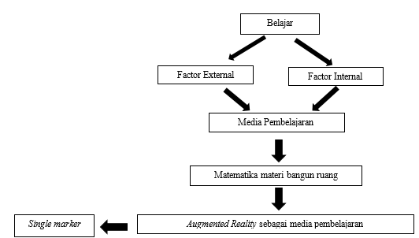
Gambar 2 1 Kerangka teori
  - Kerangka Konsep
Berikut adalah kerangka konsep pada penelitian ini, dan disajikan dalam gambar di bawah ini:
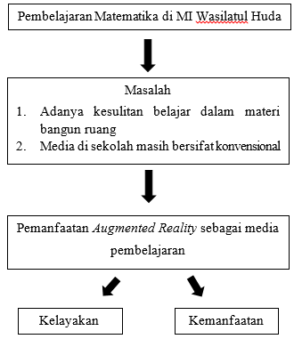
Gambar 2 2 Kerangka konsep

  - Hipotesis
- Penggunaan aplikasi augmented reality berpengaruh dan berdampak pada hasil dan proses belajar siswa MI Wasilatul Huda dalam mata pelajaran matematika seputar materi bangun ruang serta hasil belajar lebih baik dari pada murid yang memakai metode pembelajaran konvensional.
- Penggunaan aplikasi augmented reality tidak berpengaruh dan berdampak pada hasil dan hasil belajar siswa MI Wasilatul Huda pada mata pelajaran matematika materi bangun ruang serta hasil belajar tidak lebih baik dari pada murid yang memakai metode kegiatan belajar yang konvensional.
- METODE PENELITIAN
- Metode
Produk di kembangkan dengan menerapkan metode pengembangan model waterfall. Model waterfall adalah tahap atau proses pengembangan software tradisional yang umum di pakai. Model ini merupakan pendekatan dan urutan sistematis dimulai dari sistem tingkat kebutuhan kemudian menuju ke tahap analisis, desain system, implementasi pengujian / verifikasi, dan pemeliharaan [7]
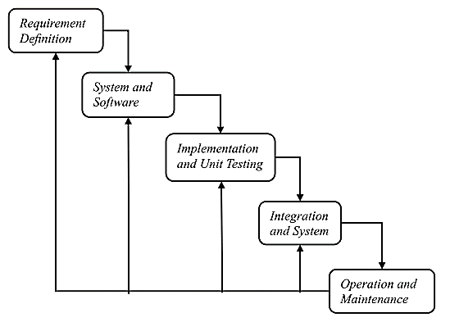
Gambar 3 1 waterfall
[8]
- Analisis
- Kebutuhan Hardware
- Laptop ASUS Intel Core i3- 7020U CPU@2.30GHz
- Memory RAM dengan kapasitas minimal 4GB
- SSD 500 GB
- Android dengan OS minimal kitkat
- Kebutuhan Software
- Windows 10 Home single Language
- Unity 3D 2018
- Vuforia SDK
- Adobe Photoshop CS 6
- Blender
- Adobe Premiere CS 6
- Desain sistem
Untuk menggambarkan rancangan sistem menggunakan flowchart dan use case diagram
- Use Case Diagram
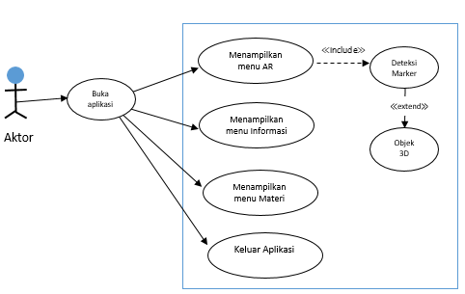
Gambar 3 2 Use case Diagram
User membuka aplikasi, dan sistem akan menampilkan 4 menu. Dalam menu AR Camera, user mengarahkan kamera ke marker, kemudian akan deteksi marker, jika marker cocok maka akan menampilkan objek 3D.
- Flowchart
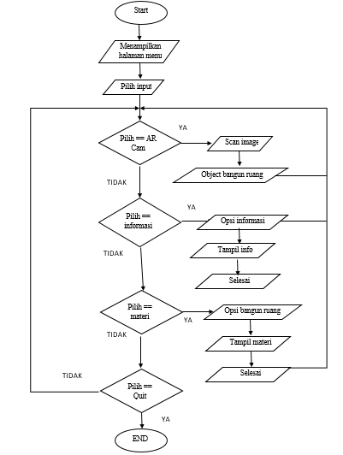
Gambar 3 3 Flowchart
- Perancangan interface
Interface atau desain antarmuka dibuat guna menunjukkan struktur, bentuk tampilan yang nanti nya digunakan untuk berinteraksi pada software. Berikut desain antarmuka media pembelajaran Augmented reality
- Rancangan antarmuka Splash screen
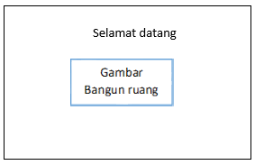
Gambar 3 4 rancangan antarmuka Splash screen
- Rancangan antarmuka loading
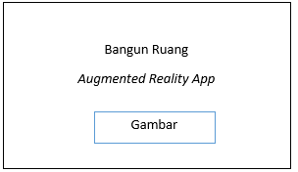
Gambar 3 5 Rancangan antarmuka loading
- Rancangan antarmuka menu utama
Pada halaman ini terdapat 4 menu utama, yaitu AR Camera, informasi, materi, dan quit.
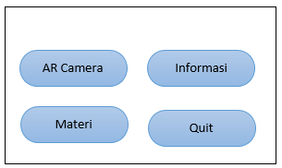
Gambar 3 6 Menu
- Rancangan antarmuka AR Camera
Apabila kamera di arahkan pada marker maka sistem akan mendeteksi marker dan menunjukkan objek yang telah di tentukan jika kamera di arahkan pada marker
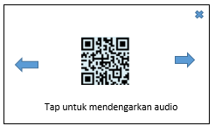
Gambar 3 7 rancangan antarmuka AR Camera
- Rancangan antarmuka informasi
Halaman informasi akan menampilkan tentang tata cara atau langkah-langkah penggunaan AR camera, Tujuan pembelajaran, Evaluasi, dan info pengembang.
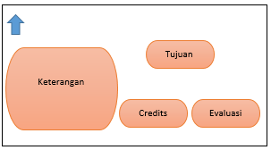
Gambar 3 8 Rancangan informasi.
- Rancangan antarmuka materi
Pada halaman ini terdapat 5 menu materi, yaitu balok, kubus, kerucut, tabung dan bola.
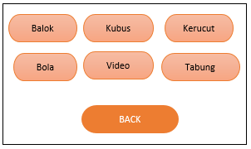
Gambar 3 9 rancangan antarmuka materi
Hasil perancangan tersebut kemudian di desain menggunakan adobe Photoshop untuk membuat fitur button, dan background nya.

- HASIL DAN PEMBAHASAN
Setelah melaksanakan analisis, desain sistem, dan perancangan pada bab sebelumnya, tahap selanjutnya adalah pengimplementasian ke dalam aplikasi.
- Pembuatan Objek 3D
Pembuatan objek 3D memakai software blender. Terdapat banyak pilihan objek yang bisa dibuat dan modifikasi sesuai dengan keperluan.
TABEL 3 1 Objek 3D
No | Nama Objek 3D
1 | Balok
2 | Kubus
3 | Tabung
4 | Kerucut
5 | Bola

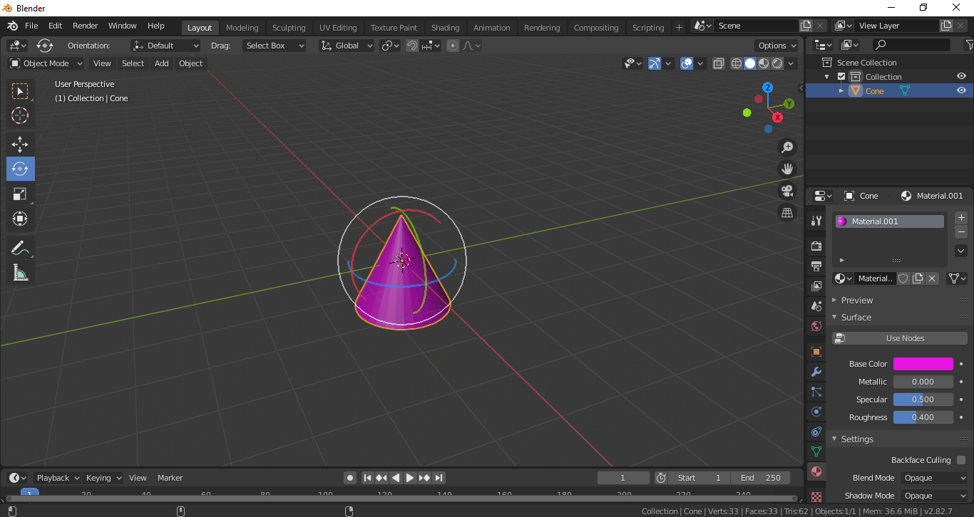
Gambar 2 3 Pembuatan Objek
- Penyusunan Database
Database yang dibuat merupakan database marker yang nanti nya di input ke dalam aplikasi, database dapat di buat menggunakan vuforia SDK yaitu pada target manager yang bisa di akses pada website vuforia.
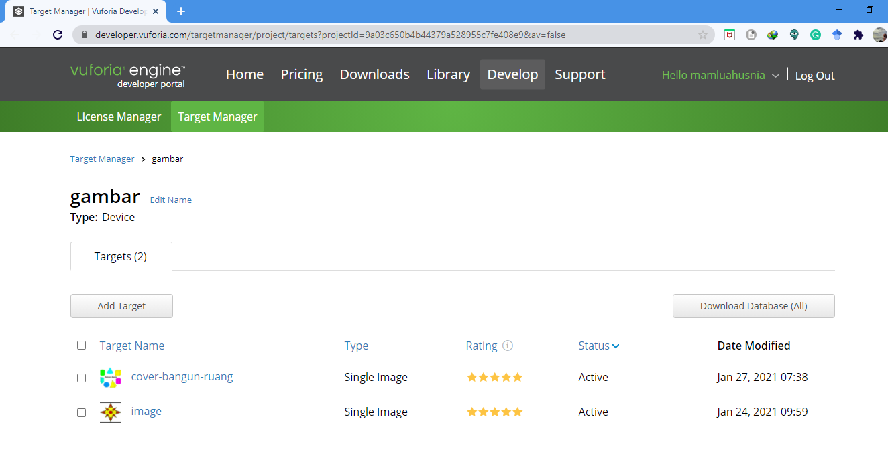
Gambar 2 4 Target Manager
Marker yang telah di upload pada target manager vuforia berikutnya di download dan akan di export ke dalam format (.unitypackage).
- Hasil perancangan dengan software unity
Rancangan antar muka yang telah di buat kemudian di implementasikan ke dalam unity 3D untuk di buat scene.
- Tampilan splash screen
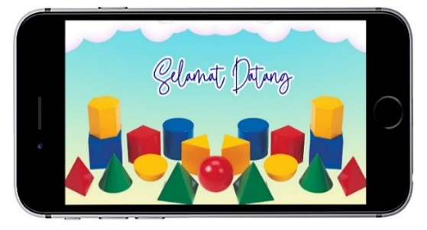
Gambar 2 5 Splash Screen
- Tampilan loading
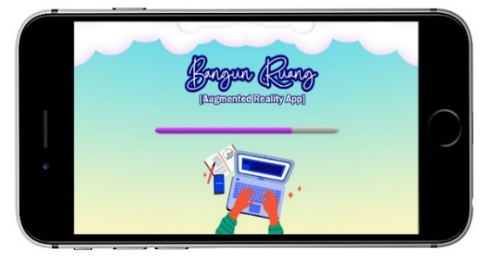
Gambar 2 6 loading
- Tampilan menu utama
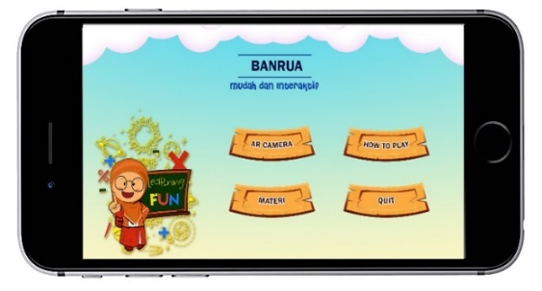
Gambar 2 7 menu utama
- Tampilan AR Camera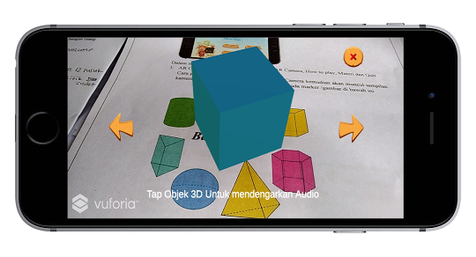
Gambar 2 8 AR Camera
- Tampilan informasi
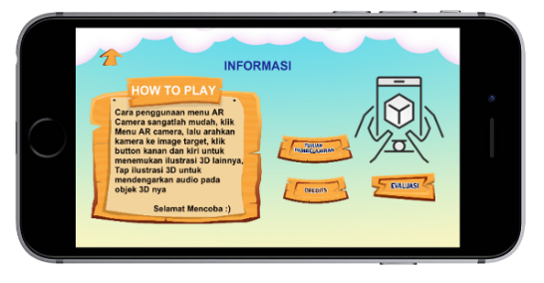
Gambar 2 9 informasi
- Tampilan evaluasi
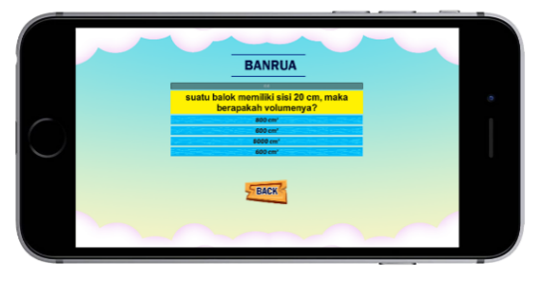
Gambar 2 10 evaluasi
- Tampilan materi
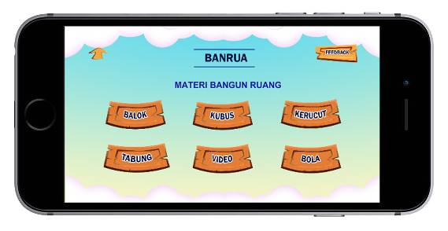
Gambar 2 11 materi
- Tampilan video
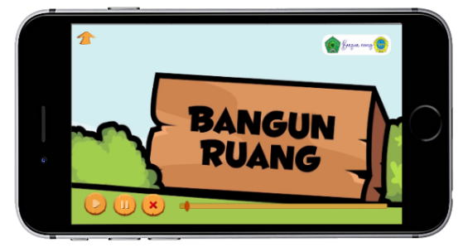
Gambar 2 12 video
- Penerapan pada smartphone
Jika semua scene telah di buat, proses yang terakhir adalah build aplikasi ke android supaya aplikasi bisa di uji coba pada smartphone atau device.
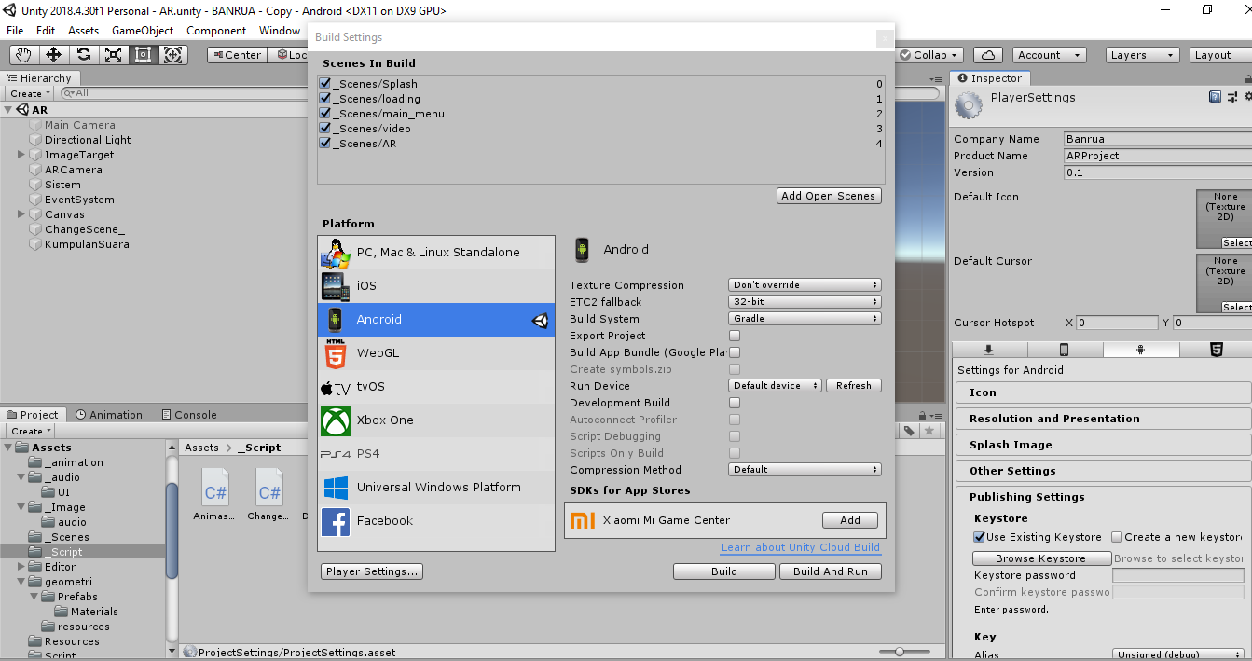
Gambar 2 13 Build
- Pengujian

Pengujian sistem yang di gunakan pada penelitian ini ada Uji materi, Uji ahli media, Uji functional suitability, Uji usability.
Berikut merupakan hasil dari pengujian uji materi, Uji functional suitability, dan Uji usability.
- Uji materi
Dalam uji materi ini, pengujian di fokuskan pada objek 3D yang ada pada media pembelajaran. Validasi materi di lakukan bersama guru pengajar matematika kelas 5 MI Wasilatul Huda Bojonegoro, yaitu: Bapak Atho’urrohman, S.HI Berdasarkan instrumen yang sudah di buat, hasil dari uji materi di nyatakan valid, karena sudah sesuai dengan silabus.
- Uji ahli media
Dalam uji ahli media di laksanakan untuk mengetahui kelayakan suatu media pembelajaran augmented reality untuk mata pelajaran matematika materi bangun ruang dari sisi media. Validasi media di lakukan bersama dosen Teknik informatika Universitas Ngudi Waluyo, yaitu: bapak Yohannes Romando Sipayung, M.Kom.
Berdasarkan instrumen yang sudah di buat, hasil dari uji ahli media di nyatakan sangat layak, karena memiliki prosentase kelayakan sebesar 99 % .
- Uji functional suitability
Dalam uji functional suitability dilaksanakan untuk menguji sistem dari segi fungsional, agar mengetahui sejauh mana sistem dapat berjalan dan mengetahui hasilnya. Pengujian functional suitability di lakukan oleh guru pengajar matematika dan wali kelas 5 MI Wasilatul Huda.
Berikut merupakan hasil dari pengujian sistem
- Pengujian Wali kelas 5 MI Wasilatul huda
Berhasil / Tercapai: = 12/12 x 100%
= 100 %
Gagal : = 0/12 x 100% = 0%
- Pengujian Guru mata pelajaran
Berhasil / Tercapai: = 12/12 x 100%
= 100 %
Gagal : = 0/12 x 100%
Berdasarkan hasil pengujian functional suitability media pembelajaran ini tingkat keberhasilan nya 100 % dapat berjalan. Jadi berdasarkan prosentase functional suitability media pembelajaran ini memiliki nilai “sangat layak”.
- Uji usability

TABEL 3 2 Uji Usability
No | Segi | Prosentase
1 | Usefulness | 95,2%
2 | Ease of use | 94,3%
3 | Satisfaction | 94,5%
Jumlah |  | 284%
Hasil dari prosentase segi usefulness, ease of use, dan satisfaction yang sudah di ajukan kepada 10 responden, di peroleh rata-rata kelayakan dengan prosentase 94,6 7% dan dapat di simpulkan bahwa aplikasi memenuhi standar usability dan di kategori kan sangat layak yakni sebesar 94,6 7%.
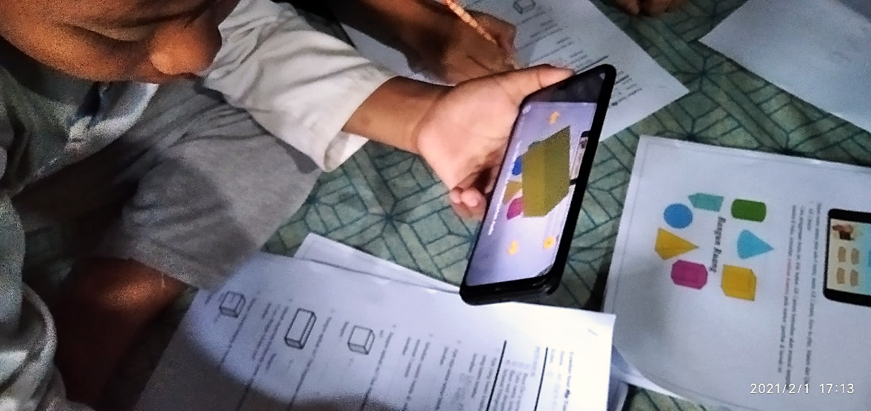
Gambar 2 14 Pengujian aplikasi dengan siswa
- Penutup
  - Kesimpulan
Berdasarkan hasil penelitian yang telah di lakukan di atas, maka peneliti dapat memberikan kesimpulan dari implementasi augmented reality sebagai media pembelajaran dengan single marker sebagai berikut:
  - Aplikasi augmented reality berisi tentang materi seputar bangun ruang yang memudahkan siswa dalam proses pembelajaran.
  - Proses pengembangan media pembelajaran banrua berbasis android dengan menerapkan augmented reality memakai metode waterfall dengan 5 tahapan, di antara nya analisis, desain sistem, implementation, pengujian sistem dan maintenance. Aplikasi di bangun dengan software unity 3D
  - Penerapan metode single marker dalam penelitian ini untuk menampilkan satu marker atau satu objek. Hal ini di lakukan untuk mempermudah siswa dalam memahami objek yang ada,
  - Aplikasi augmented reality ini telah di lakukan beberapa pengujian. Di mana pada pengujian functional suitability aplikasi dapat berjalan dengan baik karena tingkat keberhasilan nya 100 %. Serta dalam pengujian usability memperoleh hasil 94,67 % maka aplikasi ini di nyatakan sangat layak sebagai media pembelajaran bangun ruang mata pelajaran matematika dan dapat di install mulai dari OS 4 android API version 19 (Kitkat).
  - Saran
Berdasarkan dari kesimpulan tersebut sesuai dengan penelitian yang sudah di lakukan, maka peneliti memberikan saran sebagai berikut:
- Perlu adanya pengoptimalan dan pemanfaatan penggunaan android untuk meningkatkan proses pembelajaran.
- Bagi peneliti yang ingin melanjutkan atau mengembangkan penelitian ini di harap kan dapat menambah contoh soal yang lebih bervarian.
- Memakai metode selain metode single marker seperti tanpa marker (markerless)
Ucapan Terima Kasih
Terimakasih di sampaikan kepda bapak Iwan Setiawan Wibisono, S.T., M.Kom selaku dosen pembimbing yang telah membimbing selama penelitian.
REFERENSI
[1] A. H. Kridalaksana, A. Y. Rangan, and B. Satria, “Pembelajaran Bangun Ruang Berbasis Augmented Reality Dengan Metode Marker Augmented Reality,” Sebatik Stmik Wicida, 2016.
[2] M. A. Putri, I. S. Wibisono, and U. N. Waluyo, “Aplikasi Augmented Reality Untuk Pengenalan Perangkat Jaringan Komputer,” vol. II, no. 2, pp. 61–67, 2020.
[3] T. Mulyadi, M. R. H, and A. Amiruddin, “penerapan teknologi augmented reality sebagai sarana edukasi perkenalan alat musik dengan metode single marker,” Joism J. Inf. Syst. Manag., vol. 1, no. 2, pp. 1–4, 2020.
[4] J. Kuswanto and F. Radiansah, “Media Pembelajaran Berbasis Android Pada Mata Pelajaran Sistem Operasi Jaringan Kelas XI,” An Nabighoh J. Pendidik. dan Pembelajaran Bhs. Arab, 2018.
[5] S. Saputri and A. Sibarani, “Implementasi Augmented Reality Pada Pembelajaran Matematika Mengenal Bangun Ruang Dengan Metode Marked Based Tracking Berbasis Android,” Komputika J. Sist. Komput., vol. 9, no. 1, pp. 15–24, 2020, doi: 10.34010/komputika.v9i1.2362.
[6] M. E. Apriyani and R. Gustianto, “Augmented Reality sebagai Alat Pengenalan Hewan Purbakala dengan Animasi 3D menggunakan Metode Single Marker,” J. INFOTEL - Inform. Telekomun. Elektron., 2015, doi: 10.20895/infotel.v7i1.29.
[7] A. Buchori, P. Setyosari, I. Wayan Dasna, and S. Ulfa, “Mobile augmented reality media design with waterfall model for learning geometry in college,” Int. J. Appl. Eng. Res., vol. 12, no. 13, pp. 3773–3780, 2017.
[8] S. M. Janosik, “Rancang Bangun Multimedia Pembelajaran Berbasis Adventure Game Dengan Pendekatan Visualization, Auditory, Kinestethic Untuk Meningkatkan Pemahaman Siswa Pada Mata Pelajaran Jaringan Dasar Smk Kelas X,” NASPA J., vol. 42, no. 4, p. 1, 2016.

